Presseinformation

Kostengünstiger 2-Achs-Neigungssensor für mobile Maschinen

Berlin – Der kostengünstige 2-Achs-Neigungssensor der Baureihe
PE-MEMS-x/y-i/GS60L von FSG kann gleichzeitig die Neigungswinkel der x- und y-Achse messen und ist für einen Messbereich von bis zu ±60° geeignet. Die Messwertausgabe für jede Neigungsachse erfolgt über eine 4-20mA-Schnittstelle. Aufgrund des verschleißfreien mikroelektromechanischen Messsystems, dem robusten Kunststoffgehäuse in Schutzart IP67 und dem einfachen Anschluss über einen 4-poligen M12-Stecker ist der Neigungssensor für den Einsatz in mobilen Maschinen prädestiniert. Typische Anwendungen sind dabei die Neigungserfassung von Fahrzeugplattformen oder die Winkelpositionsmessung an Auslegerarmen von Baumaschinen. Mit einer Auflösung von 3000 Digits/16mA und einer absoluten Genauigkeit von ± 0,25° eignet sich der Neigungsaufnehmer darüber hinaus auch für viele andere Anwendungen. Der zulässige Temperaturbereich beträgt -30°C bis 70°C.
Für die Montage des Gerätes verfügt das 50x50 mm große Sensorgehäuse mit einer Aufbauhöhe von 35 mm (einschließlich des zentralen M12-Anschlusses) über vier M4-Schraubenbohrungen.
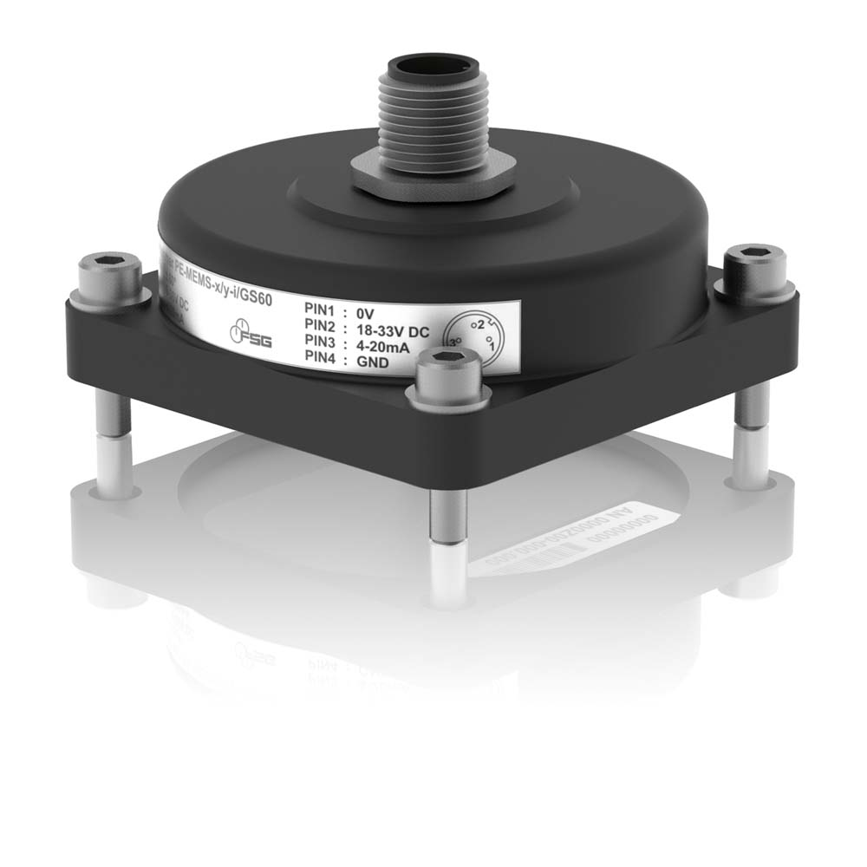
Bild: 2-Achs-Neigungssensor PE-MEMS-x/y-i/GS60L von FSG

Bilder: | Neigungssensor_PE-MEMS-x_y-i_GS60_2000px | Zeichen: | 1.088
Dateiname: | 201805028_pm_neigungssensor_pe-mems-xy-i-gs60l | Datum: | 18.09.2018
Unternehmenshintergrund
FSG Fernsteuergeräte, ein führender Anbieter von Mess- und Sensortechnik, wurde 1946 gegründet. Das Unternehmen entwickelt und produziert hochwertige Sensoren und Aktoren für Anwendungen in der Automation und Sicherheitstechnik – dabei wird eine Fertigungstiefe von über 90% erreicht. Das Produktprogramm umfasst eine Vielzahl von anwenderorientierten Systemlösungen: Neben Weg- und Winkelaufnehmern zählen dazu u.a. auch Windwarnanlagen, Handsteuer- und Fußpedalgeber sowie Komponenten für die Messwertdarstellung. Am Hauptsitz in Berlin und den Standorten Kablow, Zernsdorf und Heppenheim beschäftigt FSG 400 Mitarbeiter, von denen etwa 30% in den Bereichen Entwicklung, Vertrieb und Qualitätssicherung tätig sind.

Kontakt:  FSG Fernsteuergeräte  Jahnstraße 68+70  12347 Berlin  Tel.: 0 30 / 62 91 1  Fax: 0 30 / 62 91 277  E-Mail: info@fernsteuergeraete.de  Internet: www.fernsteuergeraete.de |  | gii die Presse-Agentur GmbH  Immanuelkirchstraße 12  10405 Berlin  Tel.: 0 30 / 53 89 65 -0  Fax: 0 30 / 53 89 65 -29  E-Mail: info@gii.de  Internet: www.gii.de

